

**МИНОБРНАУКИ РОССИИ**

**федеральное государственное бюджетное образовательное учреждение**

**высшего образования**

**«Московский государственный технологический университет «СТАНКИН»**

**(ФГБОУ ВО «МГТУ «СТАНКИН»)**

|  |  |  |
| --- | --- | --- |
| |  |  | | --- | --- | | Институт цифровых интеллектуальных систем | Кафедра компьютерных систем управления | |

Дисциплина «Основы системного программного обеспечения»

**Отчет по лабораторной работе №1:**

**“Работа с системами контроля версий на примере Git Hub”**

|  |  |  |
| --- | --- | --- |
| Выполнил  студент гр. АДБ-20-07 | __________ ___________  (дата) (подпись) | Сидоров М.Е. |
| Проверил  к.т.н., доцент  **­** | __________ ___________  (дата) (подпись) | Ковалев И.А. |

**Москва 2023 г.**

**Содержание:**

1. Цель…………………………………………………………………………3
2. Задачи работы………………………………………………………………3
3. Описание и выполнение индивидуальных заданий………………….3-14
4. Вывод………………………………………………………………………14

**Цель:** Познакомиться и научиться работать с системами контроля версий на примере Git Hub.

**Задачи работы:**

• Установить git на свой ПК

• Создать локальный репозиторий,как рабочую область

• Фиксация изменений в области заготовленных файлов

• Отправить коммит на сервер

• Переслать локальный коммит на сервер

• Создание новой ветки

• Слияние веток

• Просмотр изменений и разрешение конфликтов

• Удаление веток

• Возврат к предыдущему состояние с загрузкой хэша

• Исправление коммита

• Отправка только нужных файлов на сервер

**Описание и выполнение индивидуальных заданий:**

После создания git директории проверим наличие файла через git status, после добавляем текстовый файл

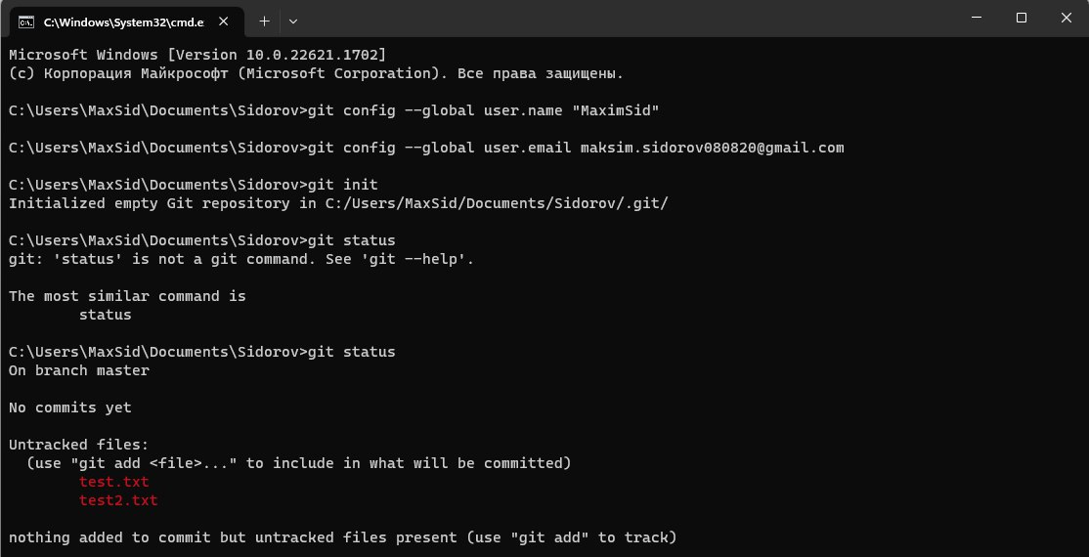

Фиксация изменений в области заготовленных файлов производится с помощью git add

Закоммичу загруженный файл и запушу локальный коммит на сервер, чтобы файл отобразился на Github

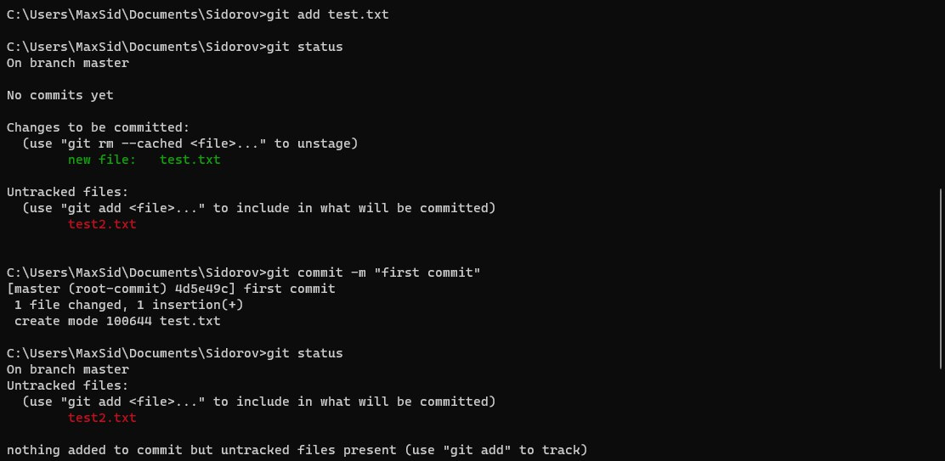

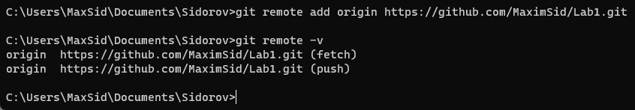

Запросим изменения с сервера

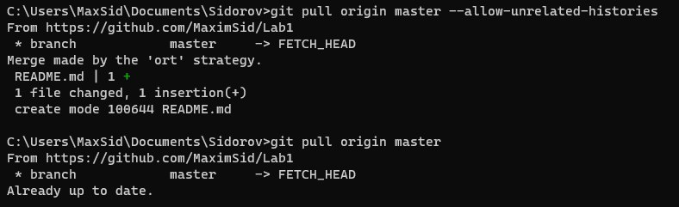

Пушу файл

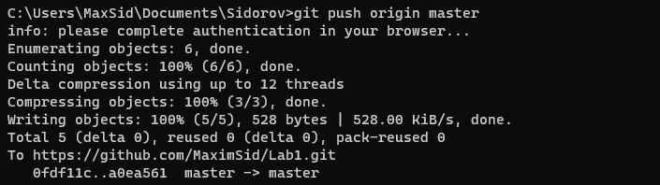

Наша учетная запись

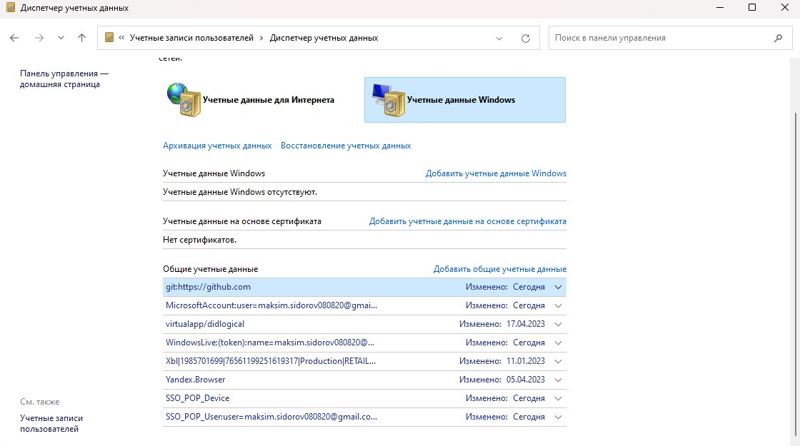

созданный коммит

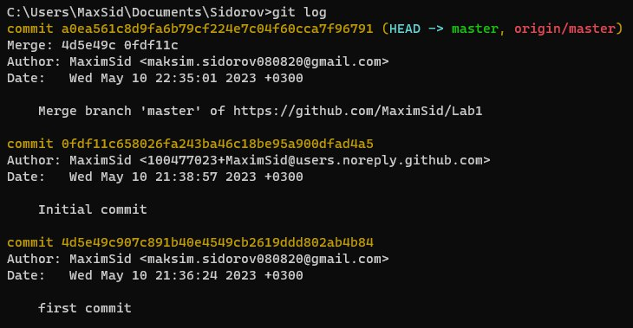

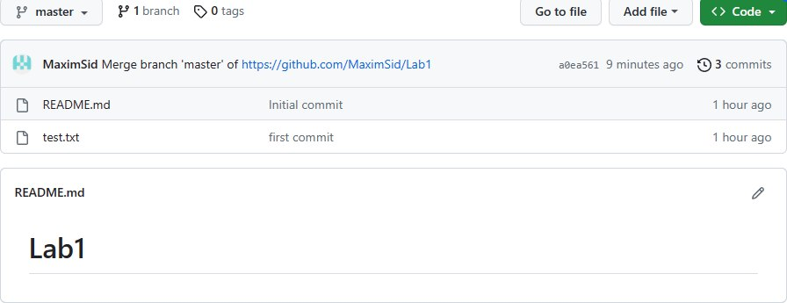

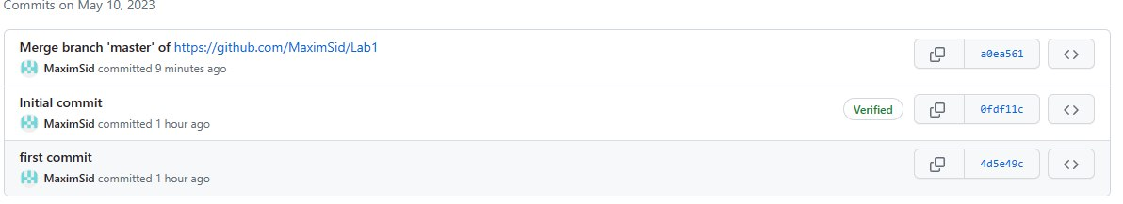

Создаю новую рабочую ветку

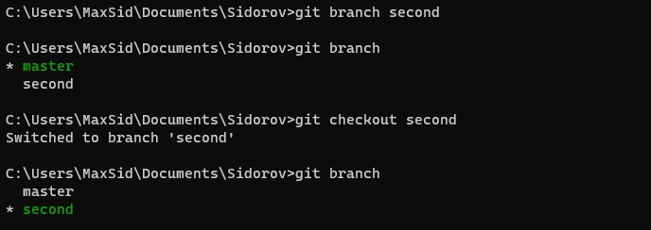

Коммичу и загружаю файл с фамилией

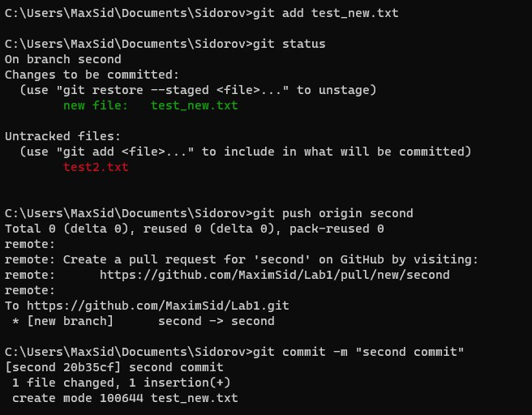

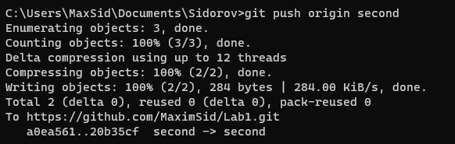

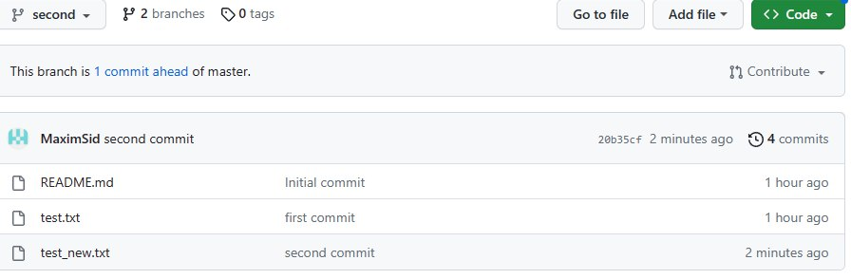

Мерджу ветку в master

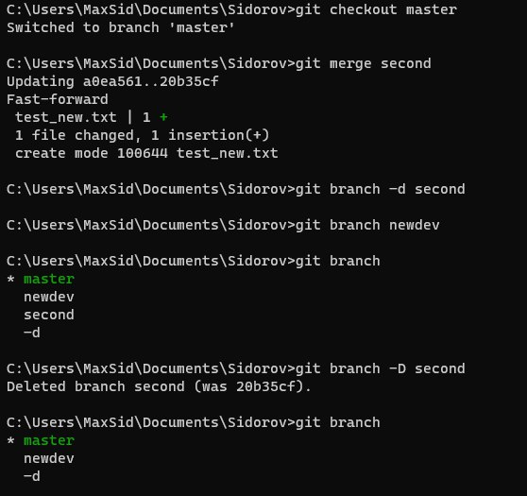

Переключаюсь между веток

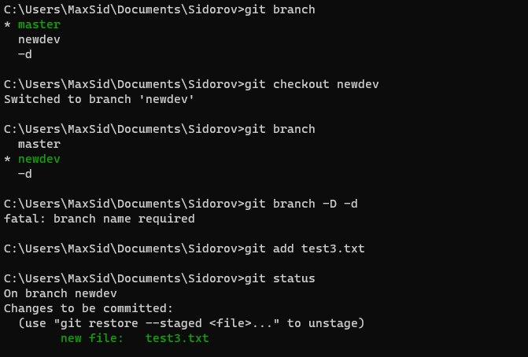

Создали новую ветку newdev создадим новые файлы и закомитем изменения, изменим, удалим пару букв, переключимся на ветку мастер и т. д., как было указано в методичке, после объединим ветки

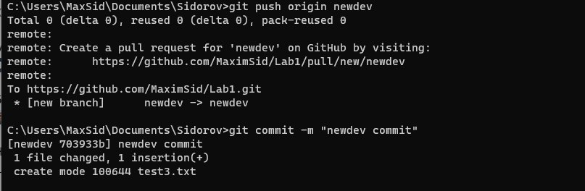

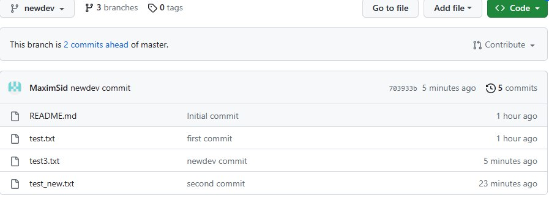

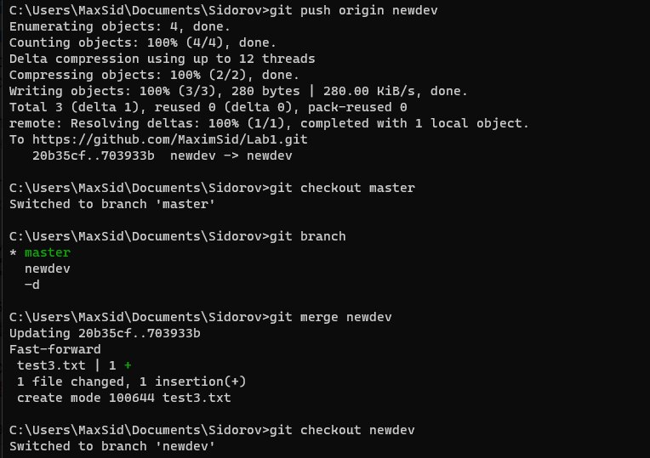

Смотрим за изменениями

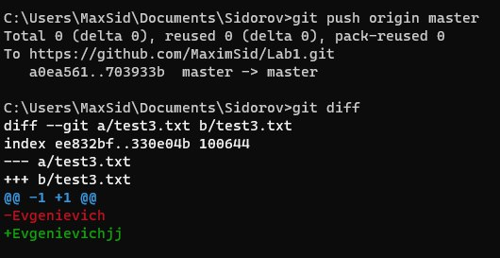

Используемые коммиты в master

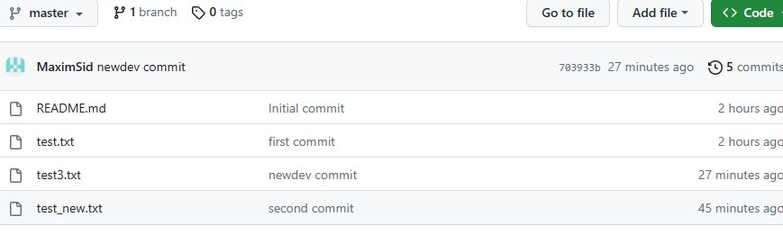

удаление 2-ух веток

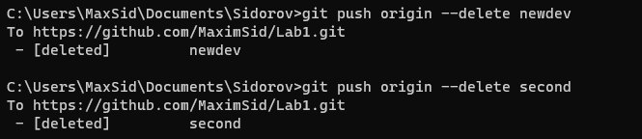

Остается начальная ветка master

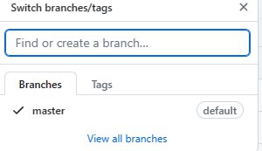

Посмотрим все коммиты, на которые в случае необходимости можно переключиться

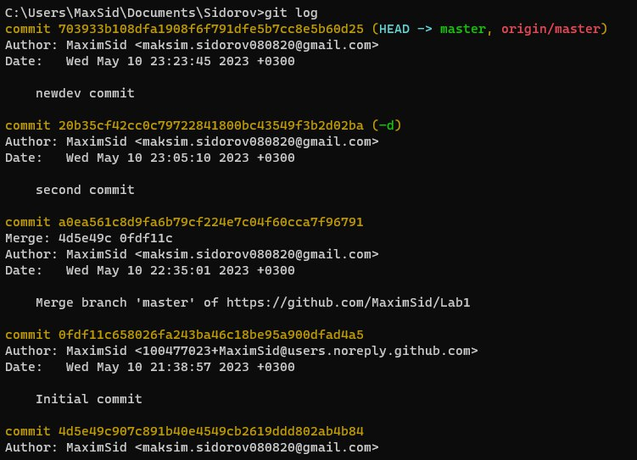

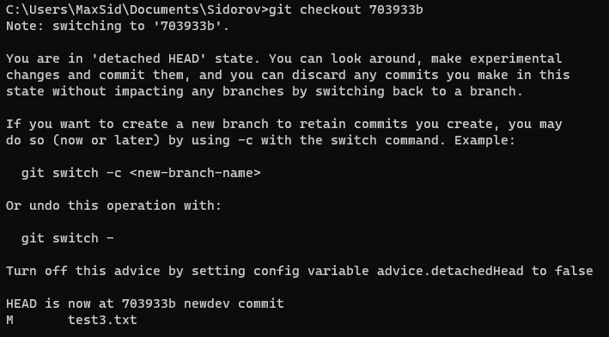

Поднял коммит 703933b

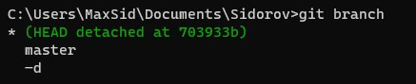

Изменим комментарий в редакторе Vi

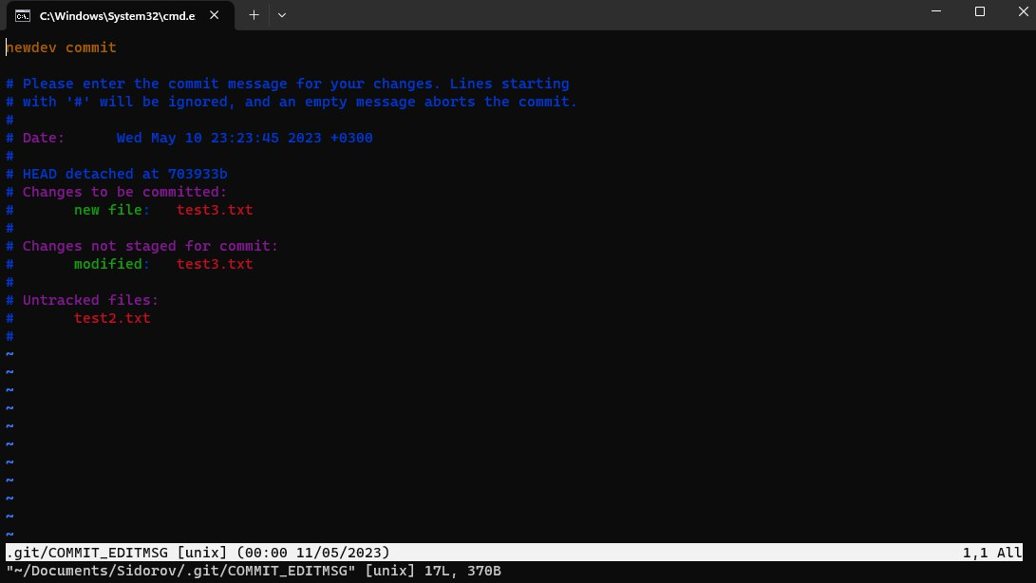

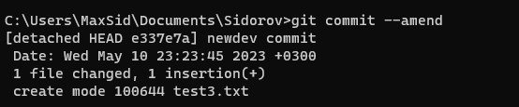

Совместная работа с git

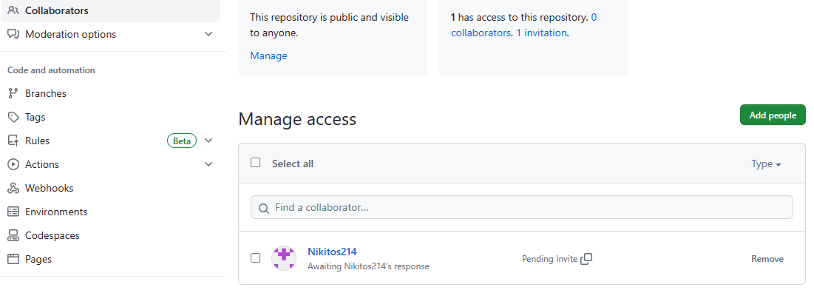

**Вывод:** В данной лабораторной работе были приобретены навыки работы с системами контроля версий, а именно с Git Hub, мы познакомились ближе с файловой системой, с технологией работы веток и коммитов.